Bài 1: Hai quả cầu chuyển động trên mặt phẳng nằm ngang, quả cầu 1 chuyển động với vận tốc 4 m/s đến va chạm vào quả cầu 2 đang đứng yên. Sau va chạm cả hai quả cầu cùng chuyển động theo hướng cũ của quả cầu 1 với cùng vận tốc 2 m/s. Tính tỉ số khối lượng của hai quả cầu.
Hướng dẫn:
Ta có:
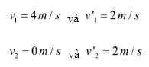
Gọi t là thời gian tương tác giữa hai quả cầu và chọn chiều dương là chiều chuyển động của quả cầu 1. Áp dụng định luật 3 Niu Tơn ta có:
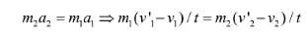
Vậy m1/m2 = 1
Bài 4: Trên mặt nằm ngang không ma sát xe một chuyển động với độ lớn vận tốc 5 m/s đến va chạm vào xe hai đang đứng yên. Sau va chạm xe một bật lại với vận tốc 150 cm/s; xe hai chuyển động với vận tốc 200 cm/s. Biết khối lượng xe hai là 400g; tính khối lượng xe một?
Hướng dẫn:
Ta có v1 = 5m/s; v’1 = 1.5 m/s; v2 = 0; v’2 = 2 m/s; m2 = 0.4 kg
Gọi t là thời gian tương tác giữa hai xe
Chọn chiều dương là chiều chuyển động của xe một trước va chạm
Áp dụng định luật 3 Newton ta có:
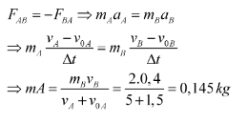
Bài 5: Một xe A đang chuyển động với vận tốc 3.6 km/h đến đụng vào mộ xe B đang đứng yên. Sau khi va chạm xe A dội ngược lại với vận tốc 0.1 m/s còn xe B chạy tiếp với vận tốc 0.55 m/s. Cho m_{B} = 200g; tìm m_{A}?
Hướng dẫn:
Chọn chiều dương là chiều chuyển động ban đầu của xe A
Áp dụng định luật 3 Newton cho hai xe trên ta có
